**AI助教使用手册**

**平台基本介绍**

超星AI助教基于人工智能领域的自然语言处理、语音识别、语义理解、知识图谱等多项技术，能够有效识别和分析用户输入的问题，理解其语义和意图，进而提供相应的答案和服务。基于深度学习技术，根据用户反馈和数据主动优化自身的模型和算法，从而增加场景的适应性及功能的针对性。功能贯穿课前、课中、课后学习全过程，从学习提醒、难点答疑、资源推荐、智能出题等多个环节为学生提供全方位、个性化、智能化的学习辅导服务，帮助学生高效学习，实现AI赋能教育、AI助力人才培养二者协同发展。

超星AI助教与超星泛雅网络课程平台深度融合，内嵌于泛雅课程平台，同时对接了超星大模型的文档问答能力，能够快速扩充其知识库范围，针对本门课程的内容与知识进行知识答疑、资源推荐、智能出题、学习督促提醒等，同时具有独立的管理后台。

**一、功能介绍**  
l **智能学习答疑**

超星AI助教对接超星大模型的文档问答能力，可以基于管理员在后台上传的课程资料文档内容进行智能问答。基于对课程资料的智能学习，围绕课程内容进行学习答疑。不同课程的AI助教都会围绕本门课程的内容进行答疑，实现了“一课一库”，答疑更有针对性，AI助教知识库的配置也简单、高效、灵活。

针对学生在线学习过程中会遇到的常见问题，可以在知识库中预先录入答案及相似问法。AI助教的答案支持混排编辑，包含图片、链接、菜单等多种类型的复合型回答内容的输出，管理员可根据不同题目的需求灵活设置，答案亦可按需关联微服务的微应用，满足了多元化的问答需求，进一步满足学生的答疑需求。  
2 **智能学习提醒**

超星AI助教支持在不同的时间段为学生推送学习提醒，根据一天不同的学习时段为学生推送不同的学习提醒语，督促学生自驱、自主学习，提升学生的学习兴趣。  
3 **学习资源推荐**

超星AI助教对接超星发现，在学习资源方面补齐了以往教师上传到课程平台中的课程资料的有限性。学生可针对不同的知识点向AI助教提出资源推荐的需求，如“有没有人工智能相关的期刊资源？”“给我推荐一些医学相关的文献。”AI助教可智能分析学生的资源检索需求，并按需推送不同类型的优质学习资源。针对不同的疑难问题，除返回相应答案外，还可更进一步地推送相关学习资源，满足学生一站式的自主学习体验。

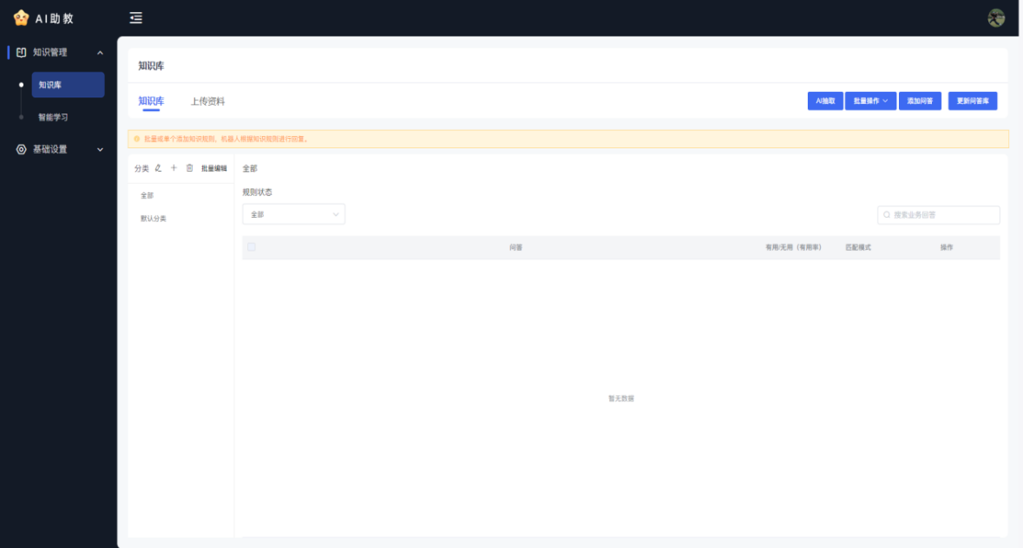

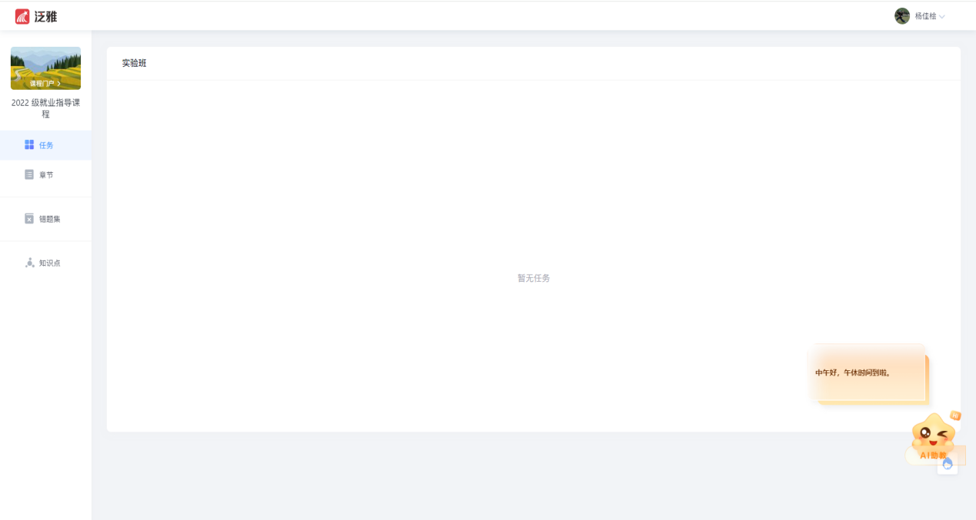

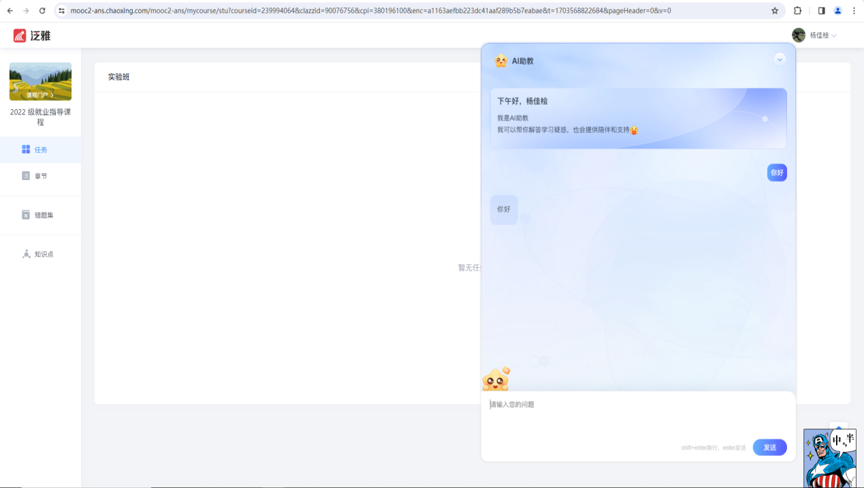

**二、知识管理**  
**2.1 知识库简介**  
知识库的建设是整个AI助教系统的基础，知识库的规模决定了AI助教的智能问答水平，AI助教的回复来自于知识库的知识储备及AI助教本身的智能学习能力。超星AI助教在知识库的建设上实现了“一课一库”，大大提升了知识库的针对性与灵活性，并针对不同类型的知识有不同的管理策略。  
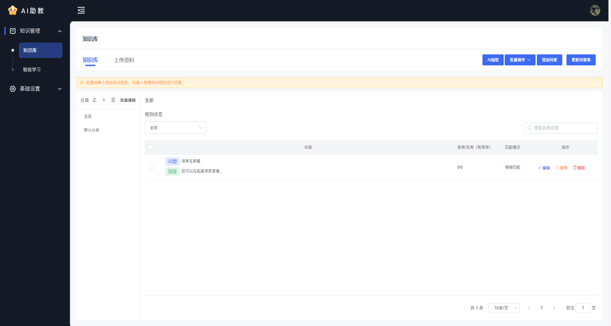l.**高频常见问题**

针对学生在线学习过程中会遇到的常见问题，可以在知识库中预先录入答案及相似问法。在用户提问时，AI助教会基于语义分析抽取出问题中的关键信息并在知识库中进行答案查询，同时答案可关联微应用。  
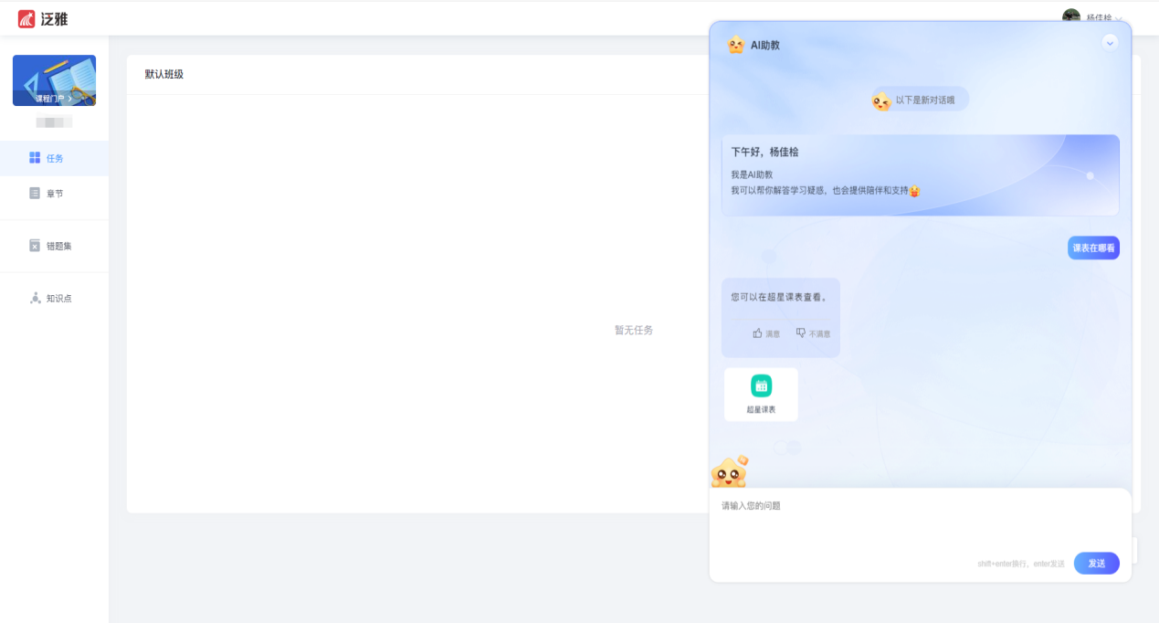2.**课程相关知识**  
AI助教对接了超星大模型的文档问答能力，可对课程资料进行智能理解与分析。基于对用户输入问题的语义理解和分析，命中课程资料中的相关文档或段落，并通过自然语言处理的能力整合、提炼答案并返回给用户。

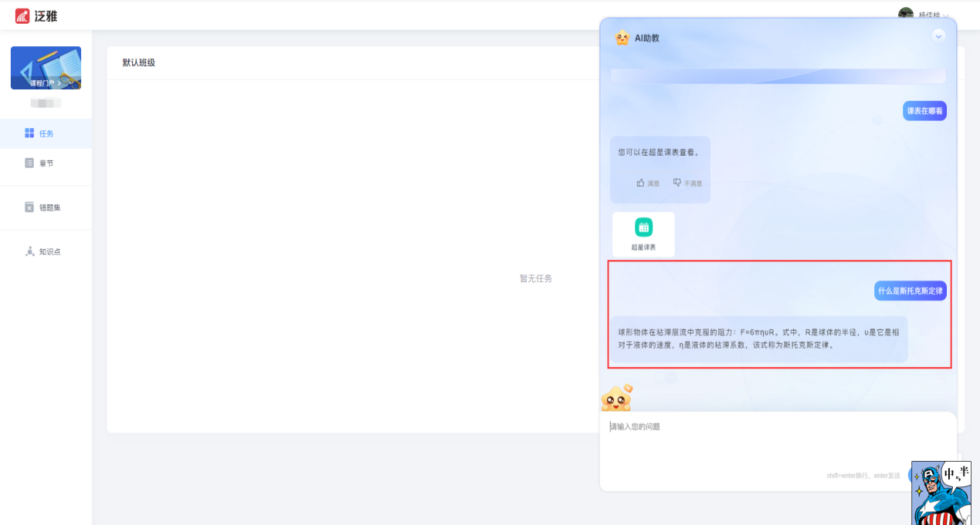3.**拓展性学习问题**

AI助教支持开启知识图谱问答，开启后相当于配备了一个常识知识库，能够对大部分通用百科类问题进行回答，满足用户对这类问题的学习需求。

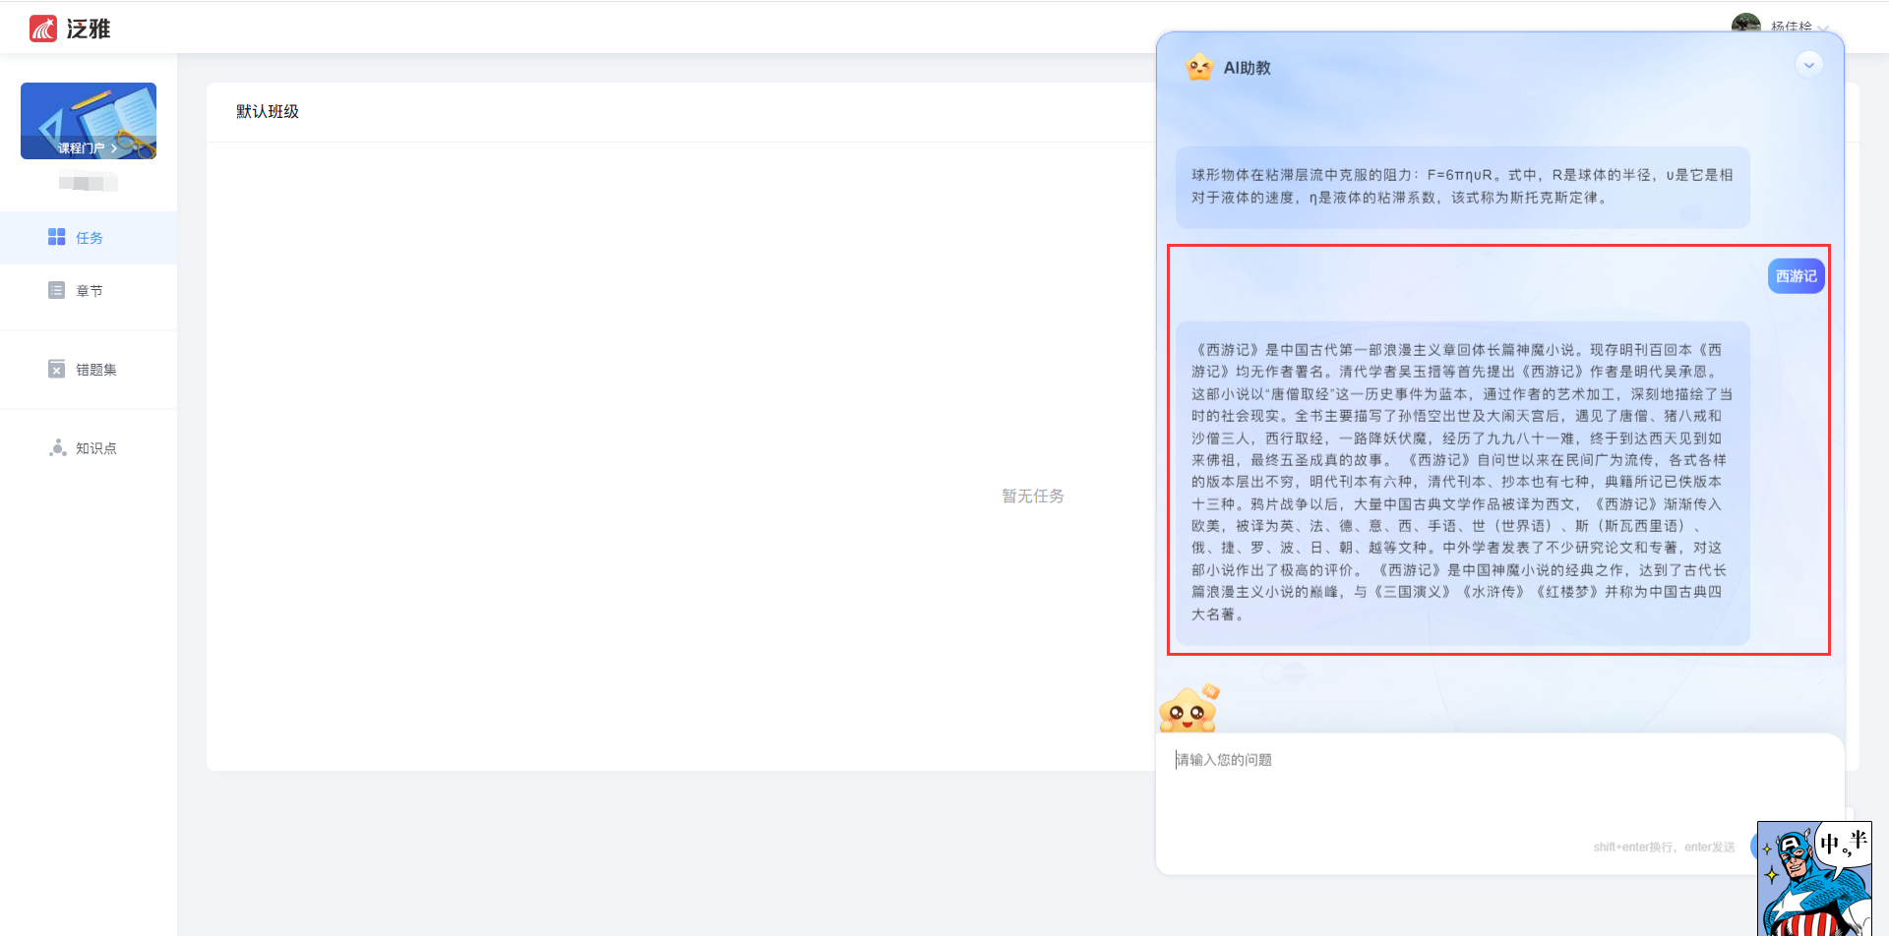

**2.2 问答规则管理**  
1. **添加问答规则**  
**（1）单条新增问答规则**  
在知识库板块，点击【添加问答】，即可新增问答规则。

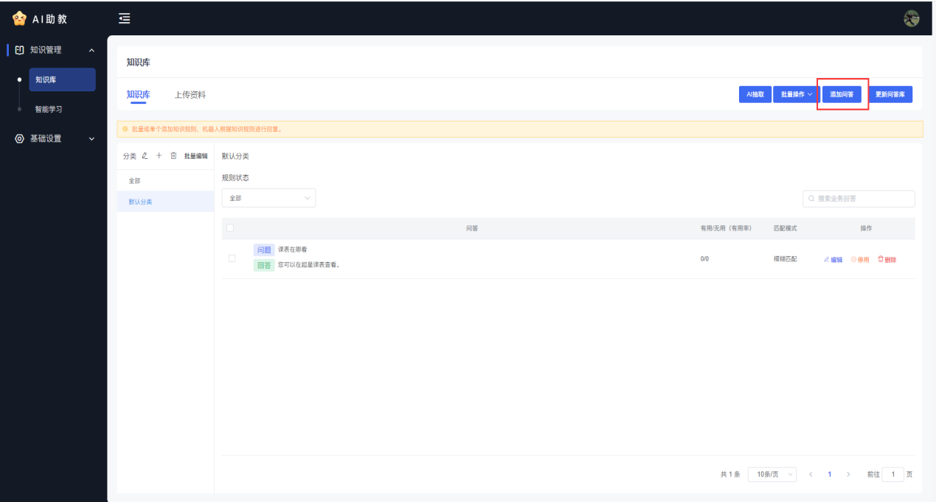

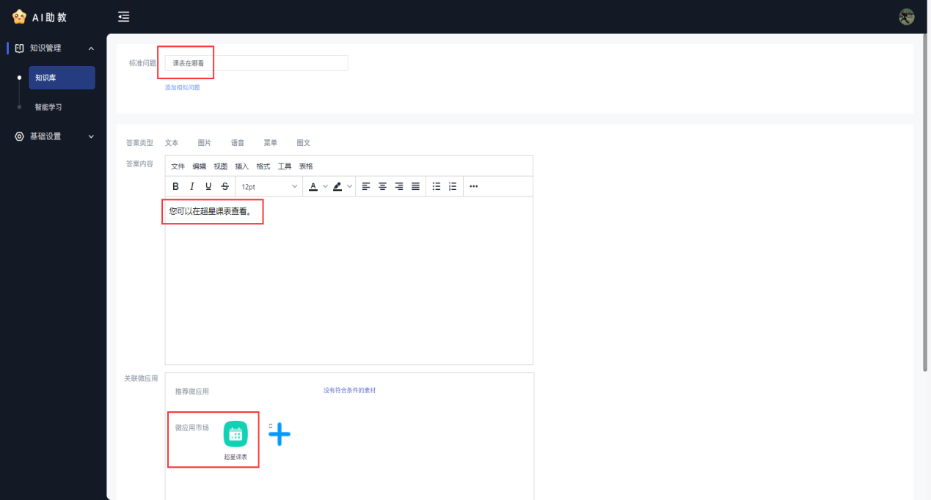

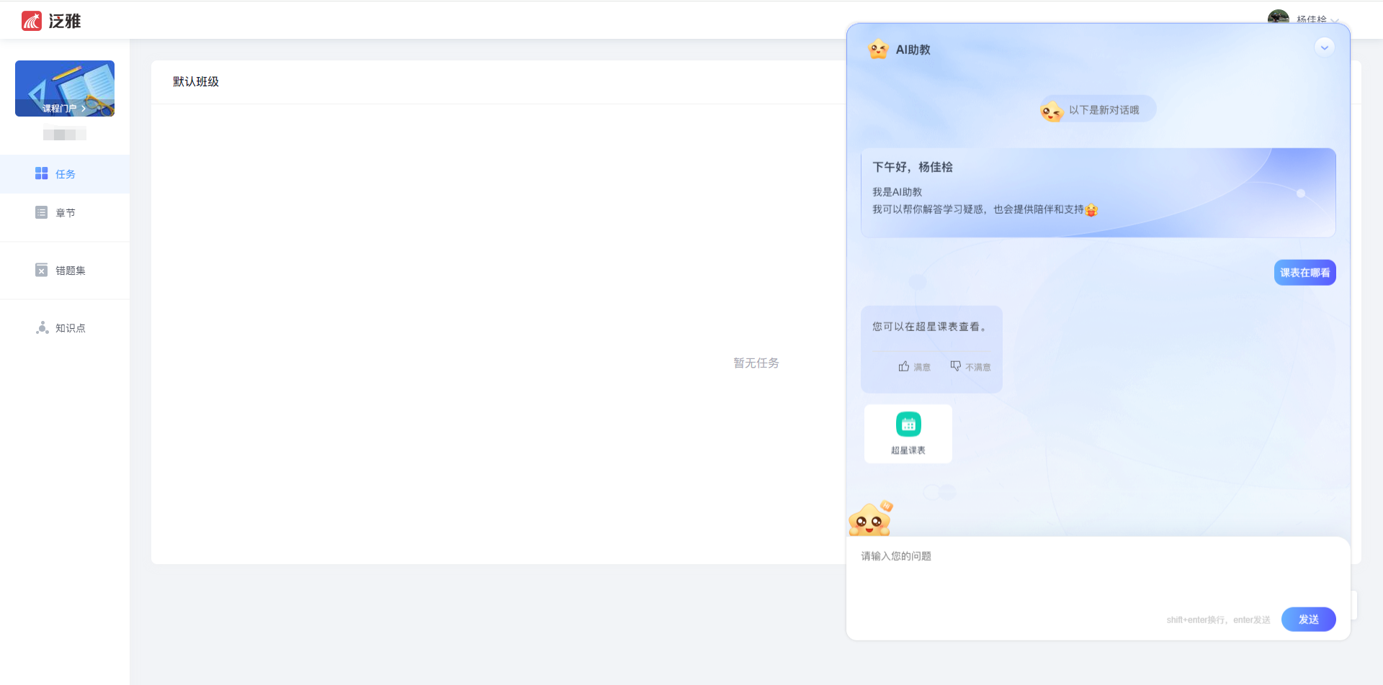

其中，相似问法的设置可以有效提高AI助教的回答效果。如“课表在哪看”也可添加相似问法“查询课表”等。

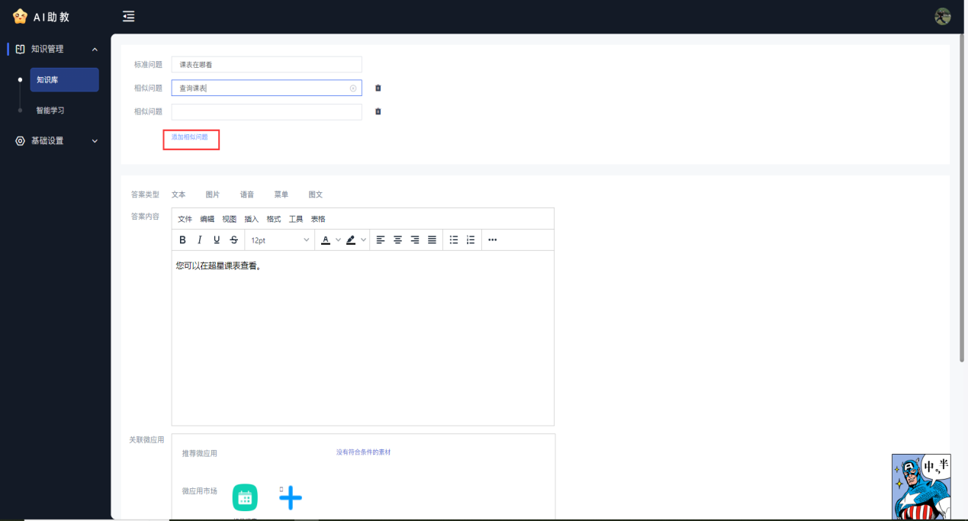

**注意：**

相似问题的设置尽量去做核心词语义的替换，如“开学”和“报道”的替换；

尽量避免设置类似于“什么时候开学”“开学是什么时候”这样的问法替换。这样才能有效提高机器人回答效果。  
 系统会根据用户的问题自动关联推荐的微应用，此处设置的微应用会随答案内容一起出现。将鼠标悬浮微应用图表上方，点击【红色删除按钮】即可删除关联的微应用。也可点击【蓝色加号按钮】在应用市场中添加关联的微应用。

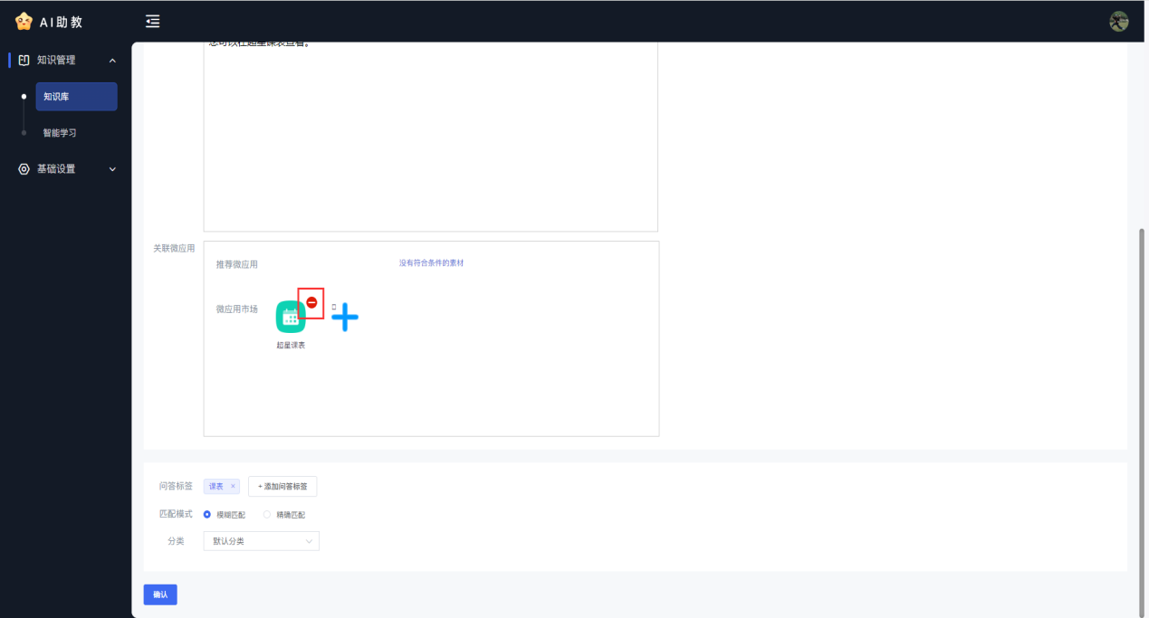

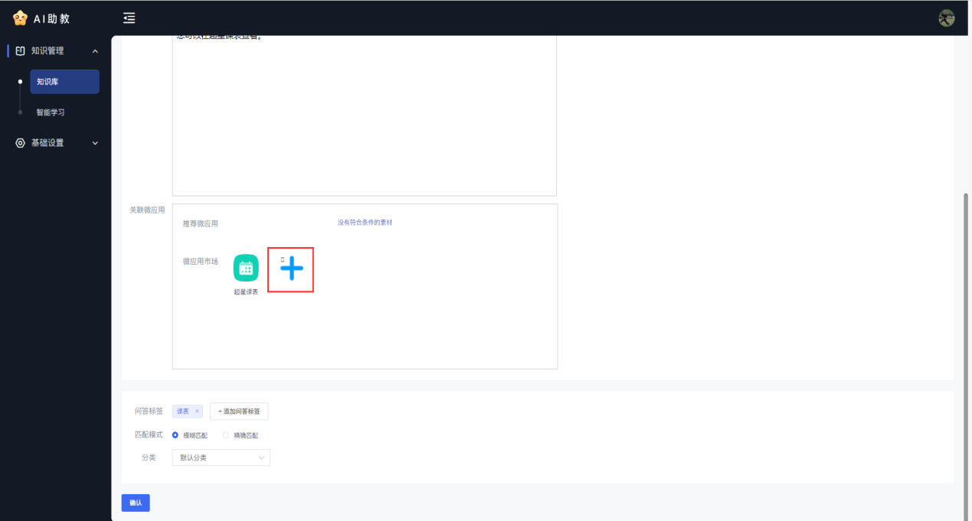

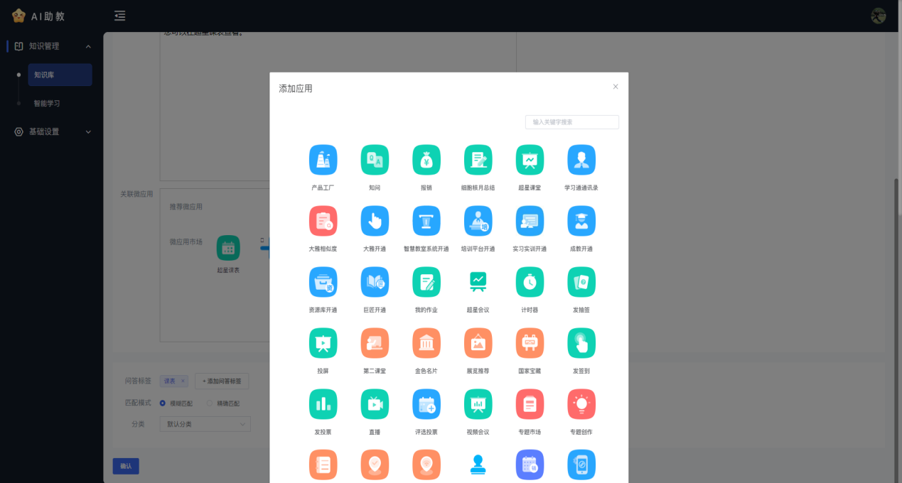可自定义问答的匹配模式，其中精确匹配对问题的匹配准确性更高，匹配的范围也相对小。

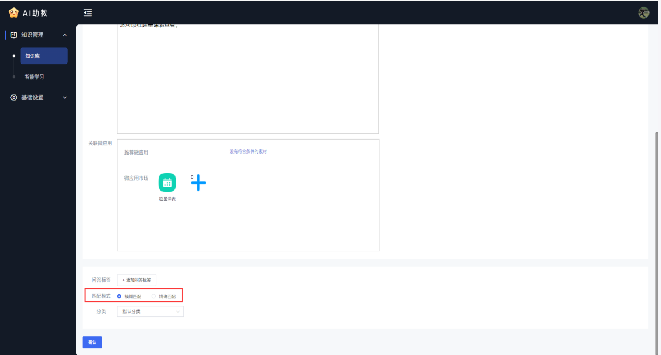

**（2）批量导入问答规则**

在【批量操作】中点击【批量导入】按钮，下载问答模板，按照模板格式编辑问答内容，再选择相应excel文件上传即可。

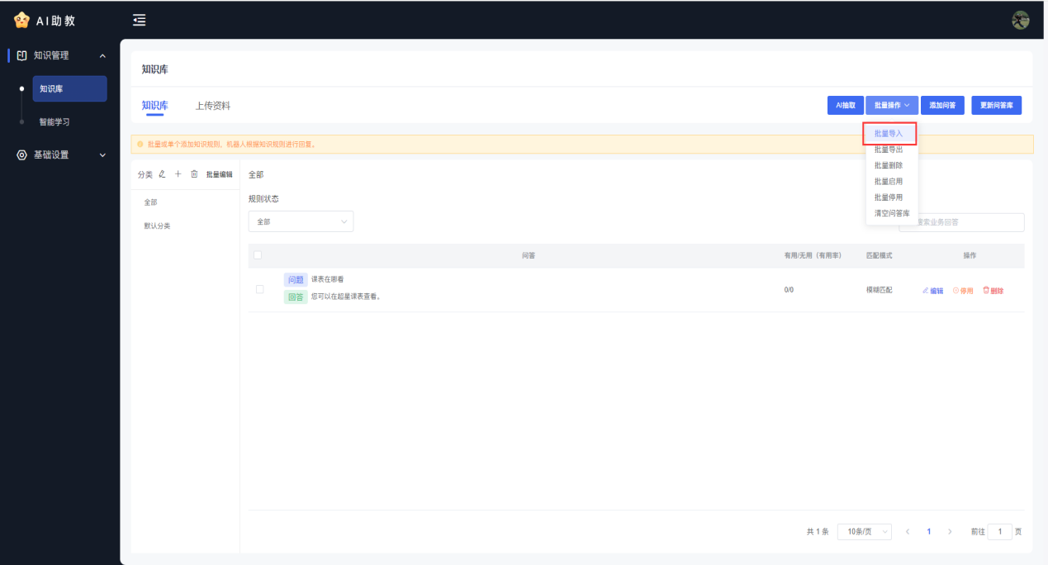

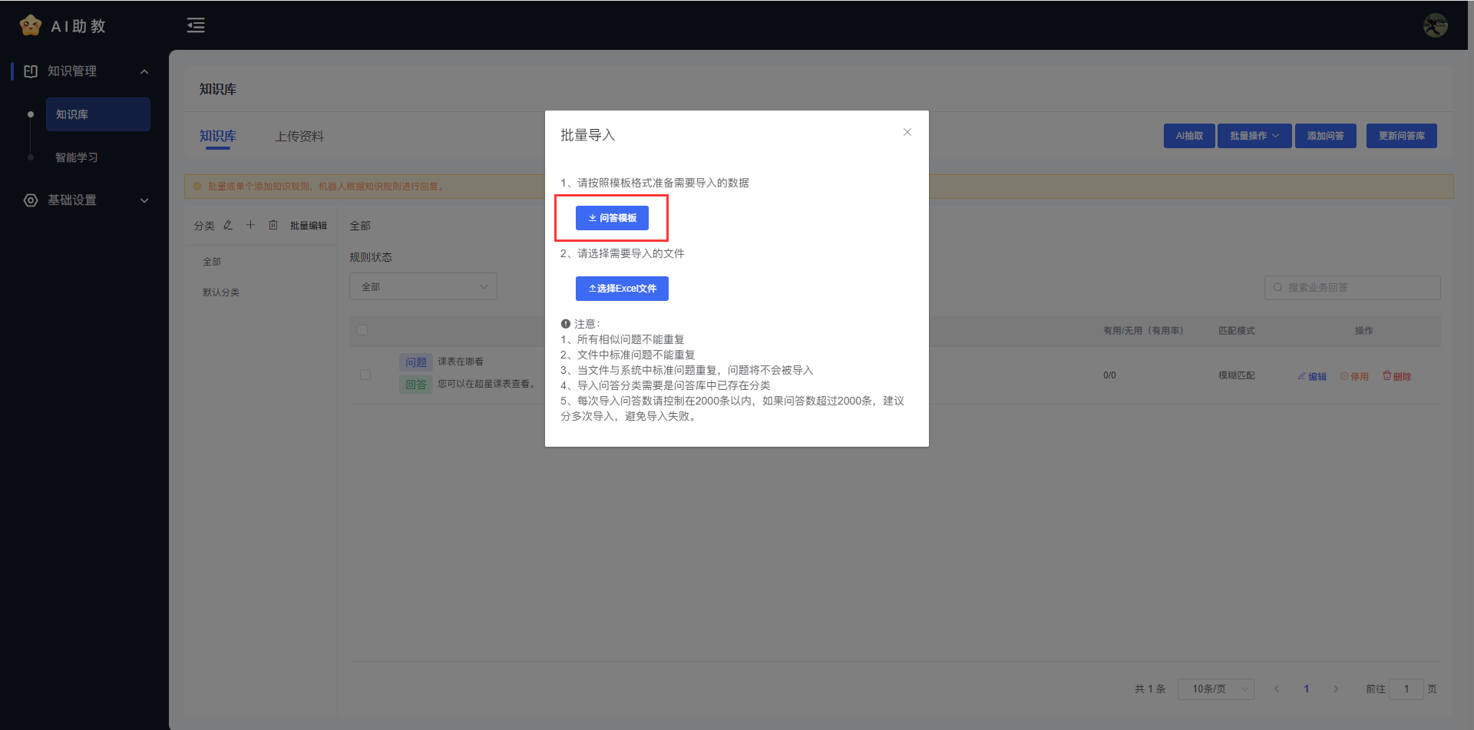

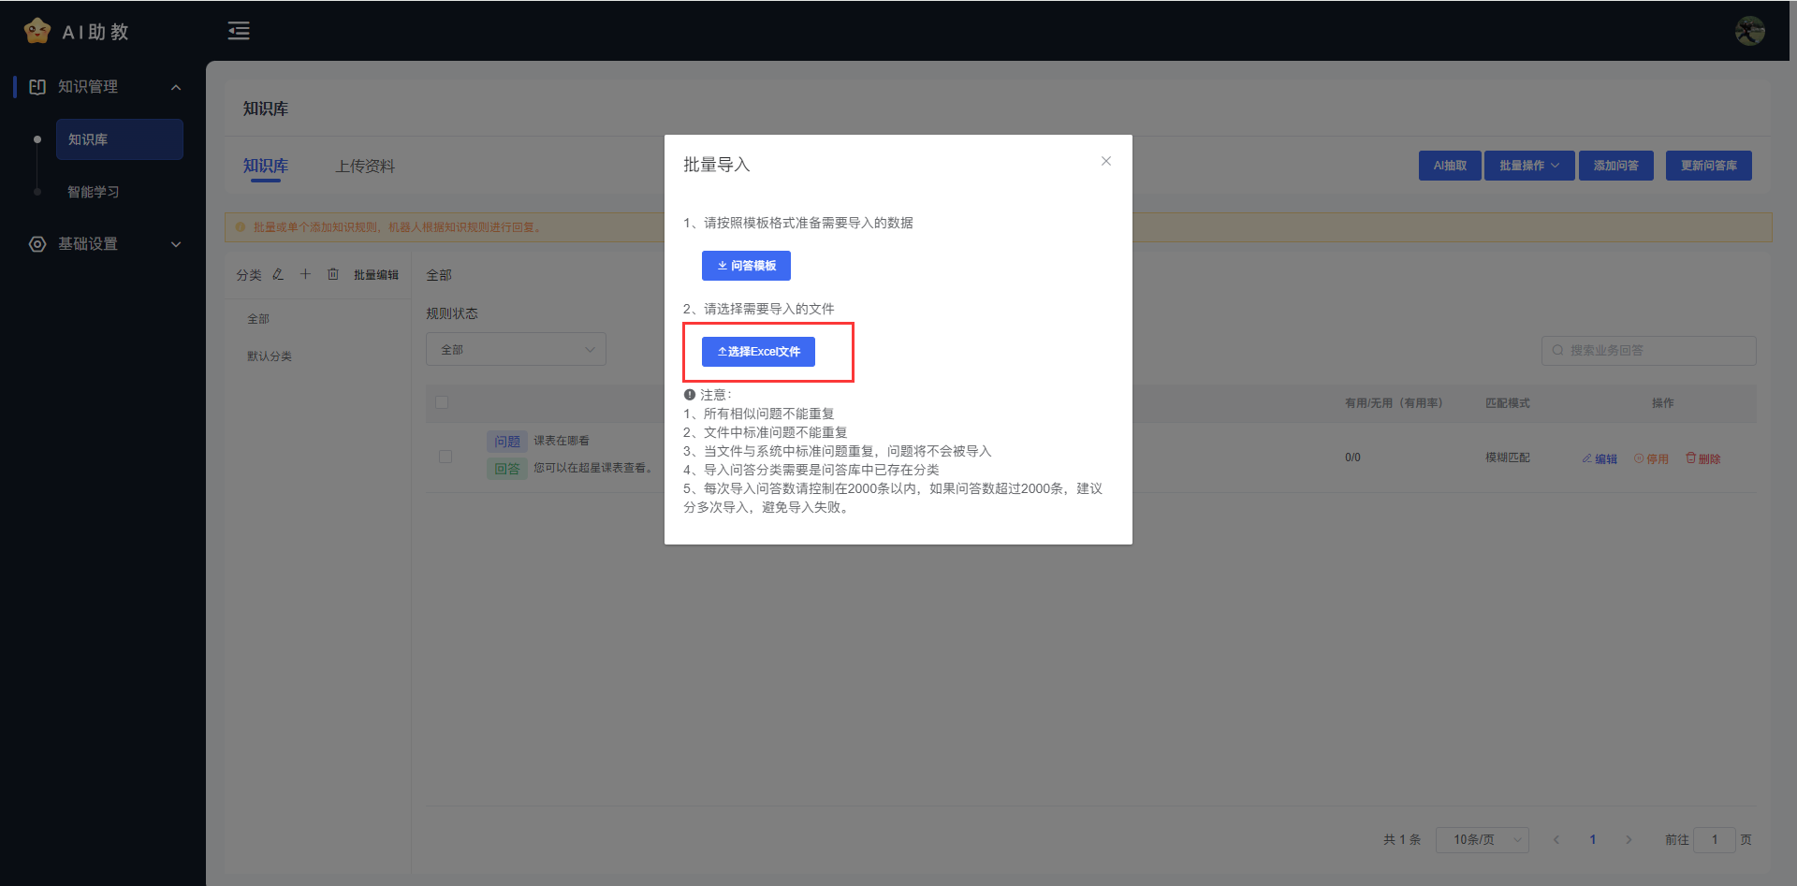

**（3）AI抽取导入**  
AI抽取功能可以对用户上传的文档内容进行智能分析，并析出其中的问内容，用户可对析出的问答内容进行二次编辑，并将其导入到知识库当中。  
点击【AI抽取】按钮，可在左侧上传或粘贴文档内容，上传后点击【识别】析出问答内容并【加入知识库】。

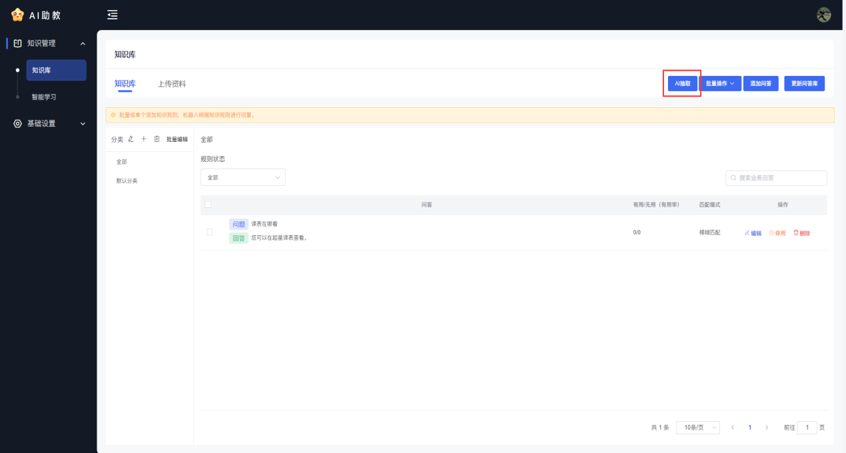

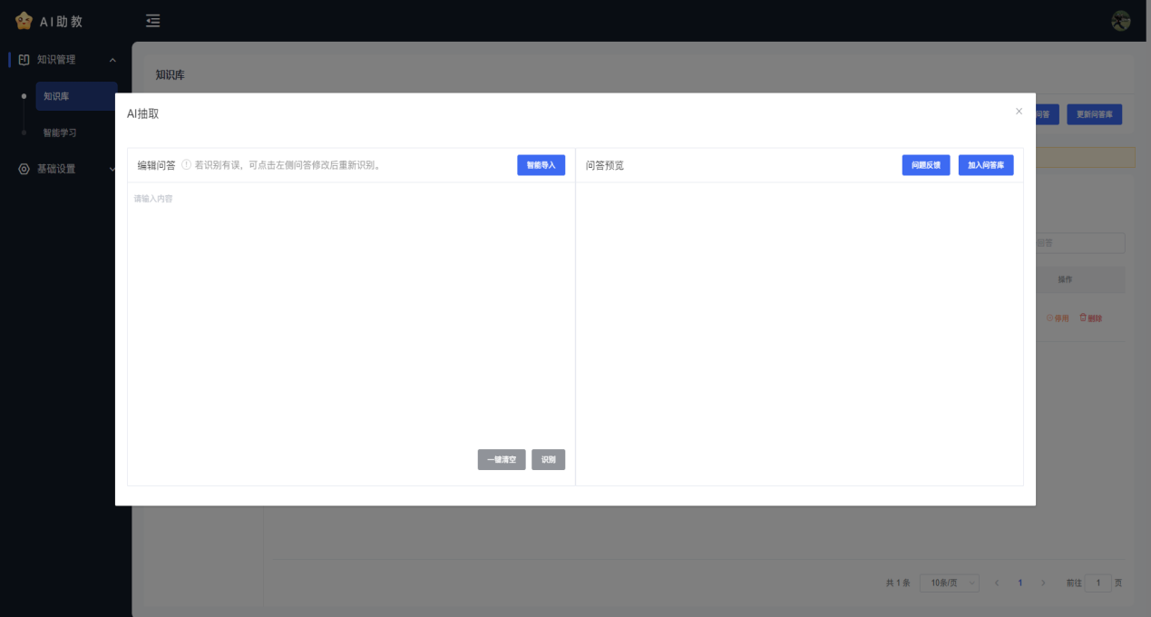2. **管理问答规则**

**（1）编辑问答规则分类**  
点击左侧分类导航栏的【+】按钮即可新增问答规则分类。

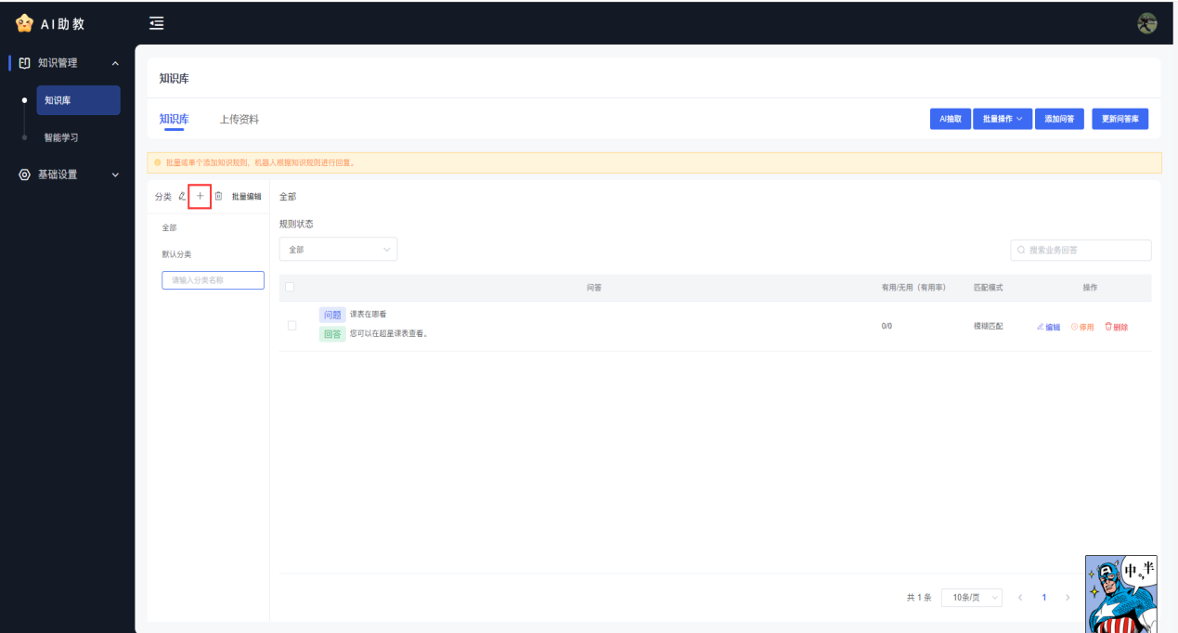

点击左侧分类导航栏的【批量编辑】按钮即可对问答分类进行删除，拖动分类名称调整顺序。

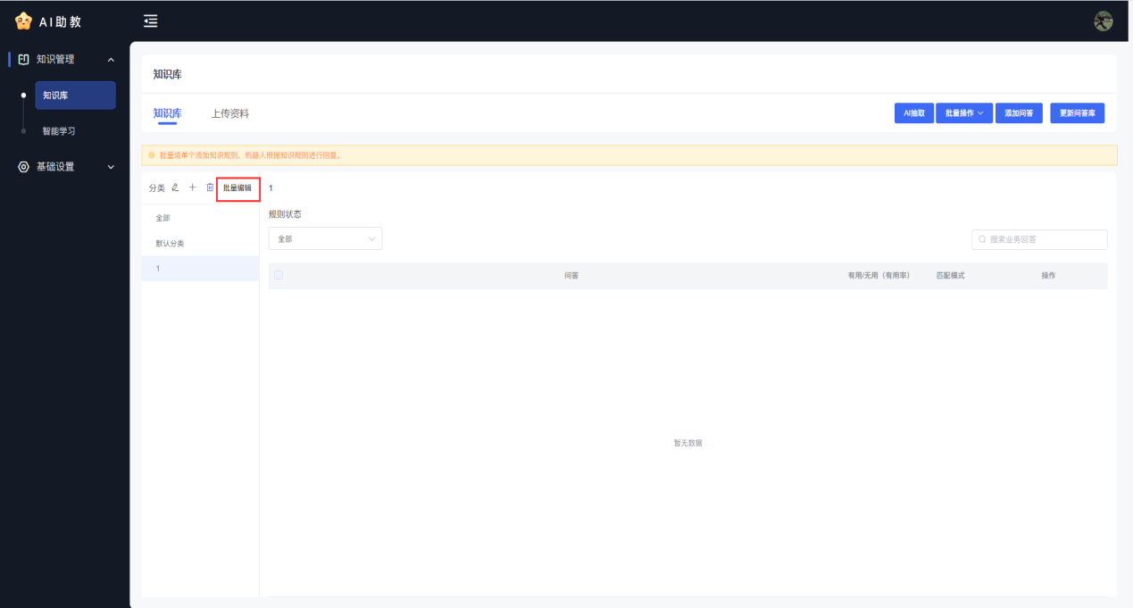

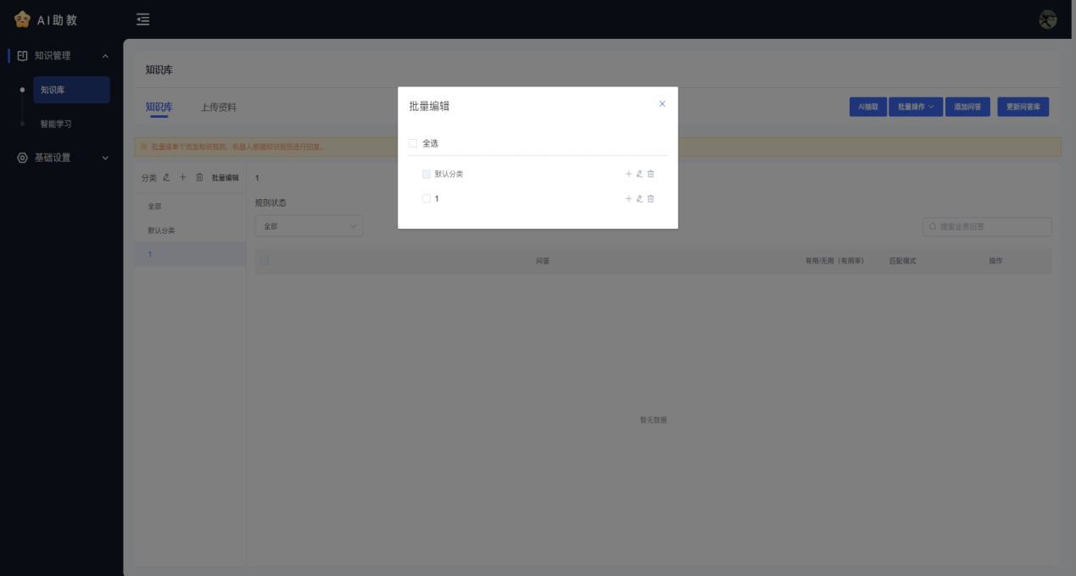选中某分类，再点击左侧分类导航栏的【编辑】按钮即可对分类名称进行编辑。

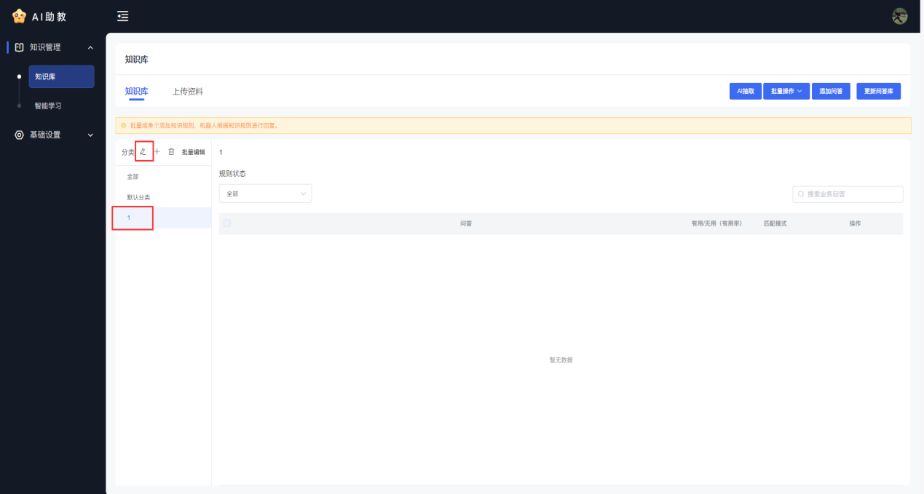

**注意：**

全部、默认，这两个分类不支持修改名称或删除。

**（2）批量编辑问答规则**  
在【批量操作】按钮中可以批量导出、删除、启用、停用问答规则，或清空问答库。

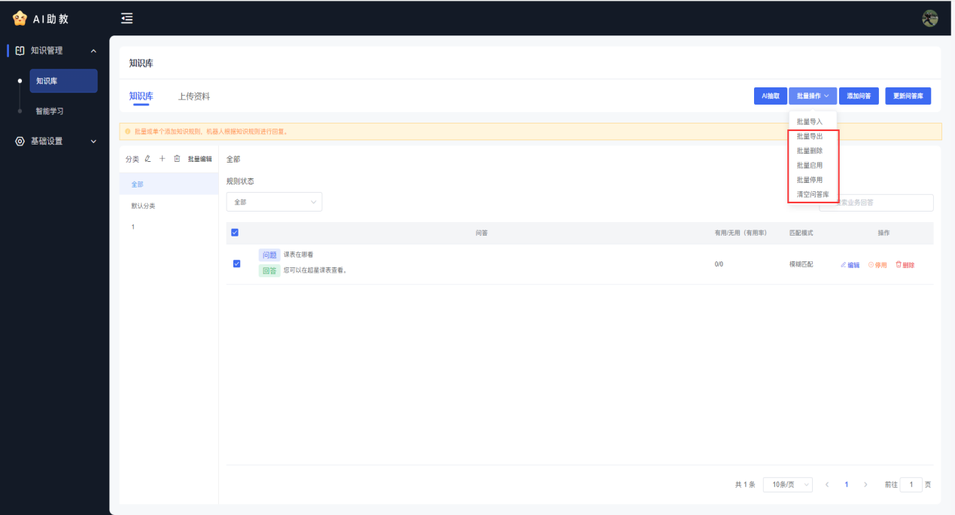

**（3）检索问答规则**  
在检索框中键入关键词，并敲回车，即可检索相应的问答规则。

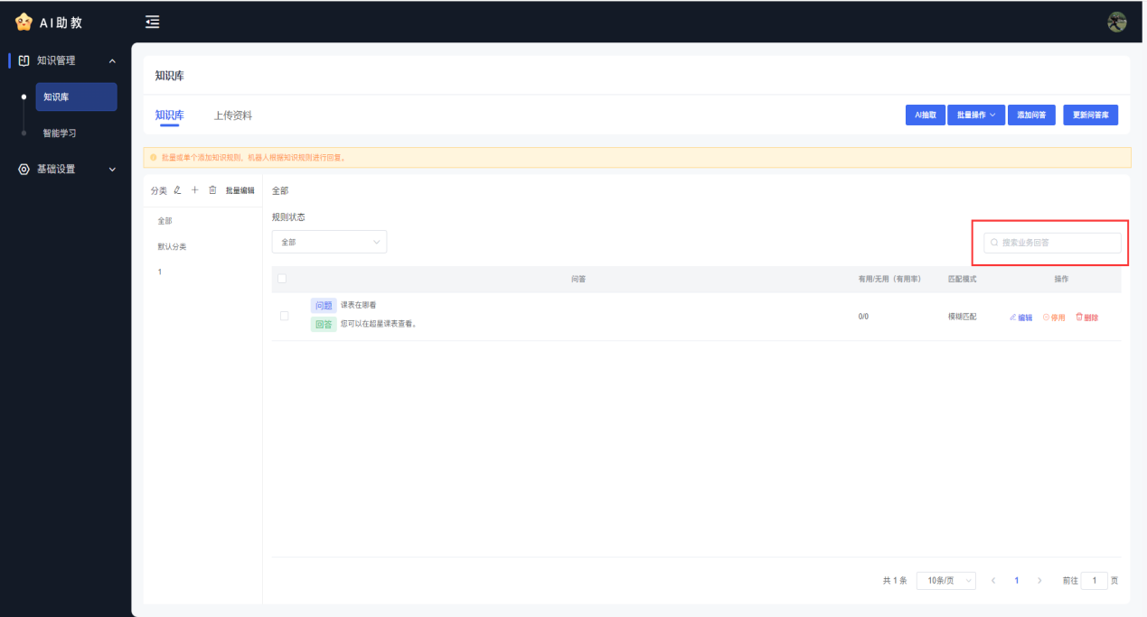3. **上传资料**  
超星AI助教对接了超星大模型的文档问答能力，除在知识库中添加问答知识外，管理员也可以直接将问答来源的机制文件、学习资料等文档导入系统。  
在上传资料模块，上传符合系统格式要求的文件。系统即可回复大模型基于文档内容生成的回答。

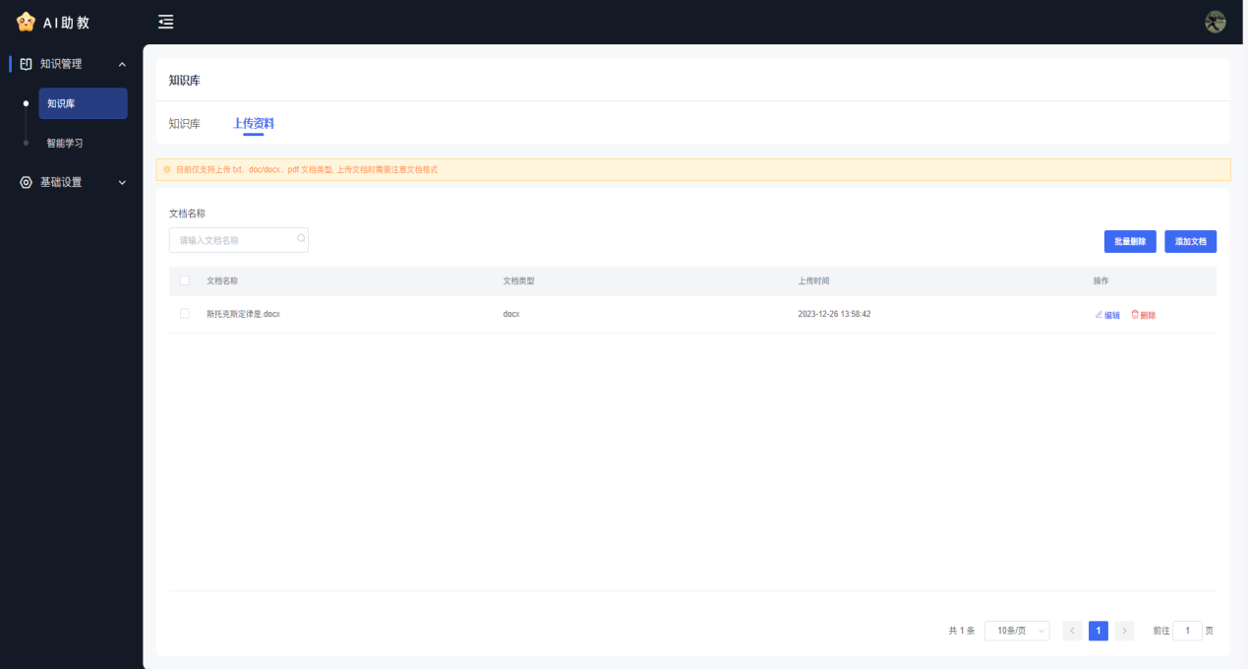

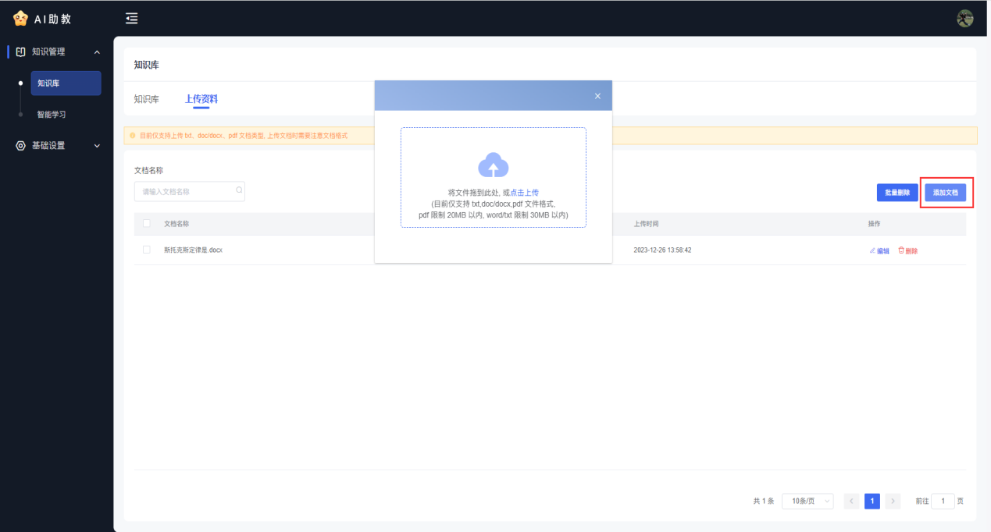

效果：

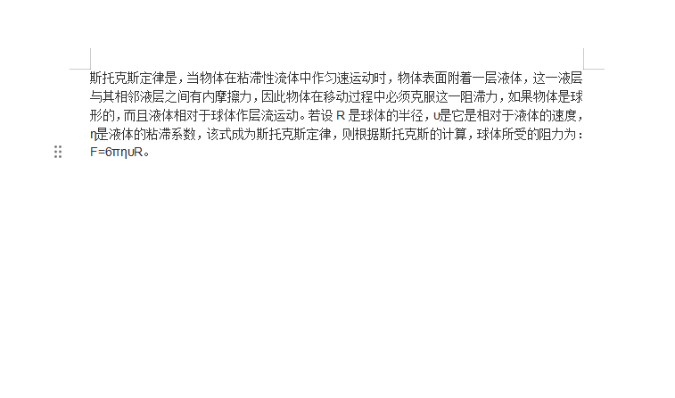

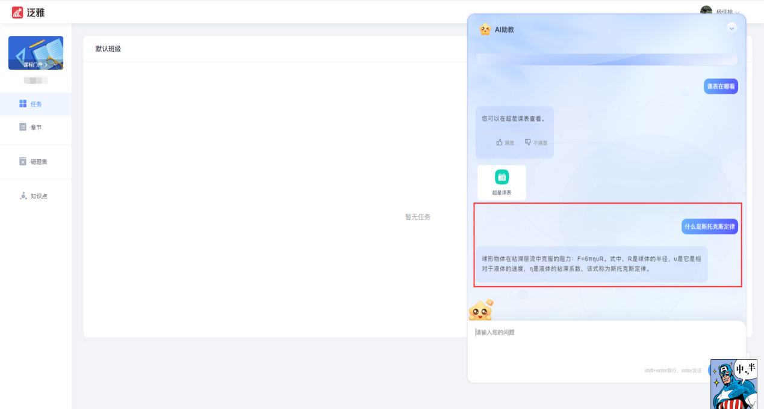

**2.3 智能学习**

AI助教可以智能统计用户提问的、知识库中没有维护的高频未知问题。可按时间筛选问题，并导出相应问题，在输入答案后重新导入知识库，从而不断扩充知识库。

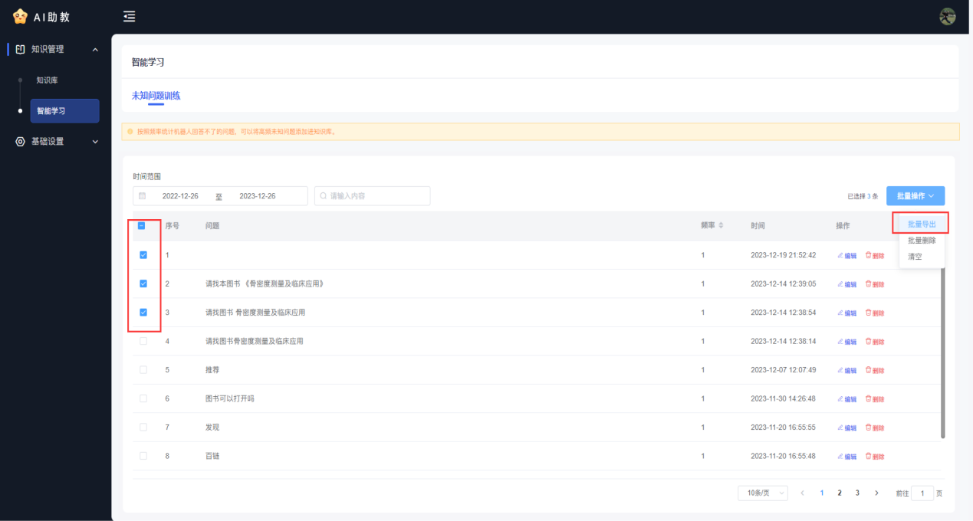

**三、基础设置**

**3.1 访客端设置**  
开启常见问题配置后，学生端的AI助教对话页面会出现常见问题按钮，点击后即可按分类查看系统统计的高频常见问题。

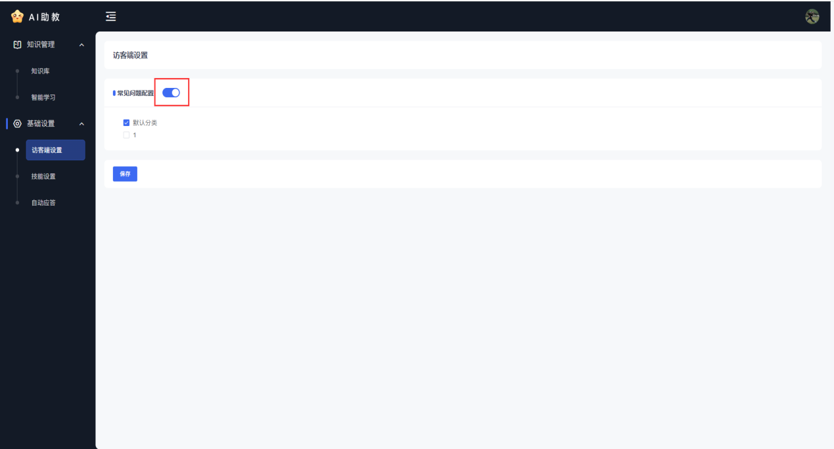

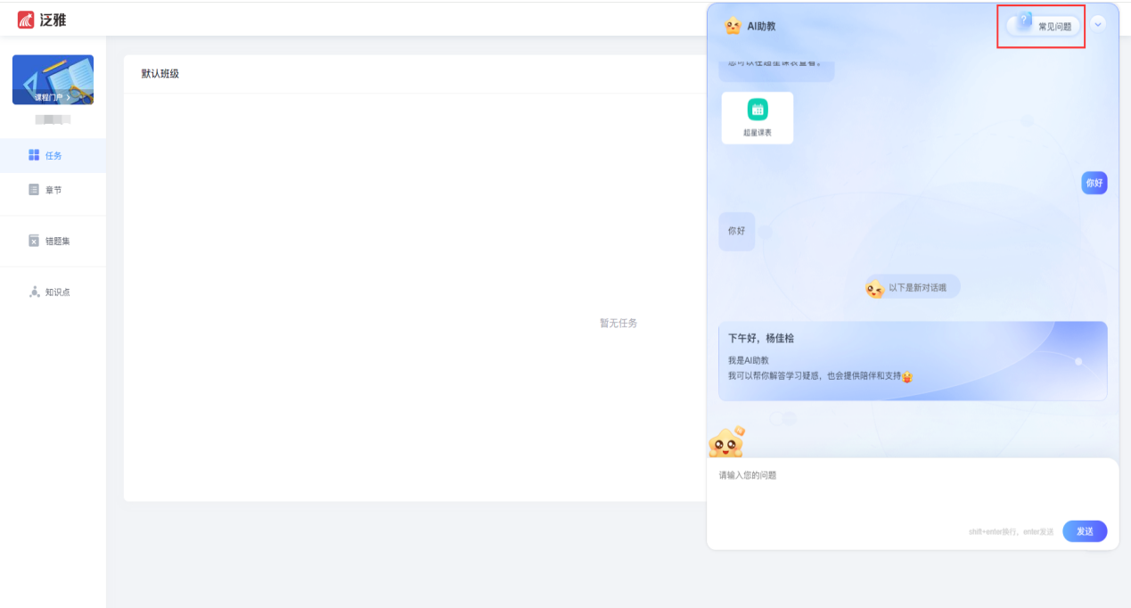

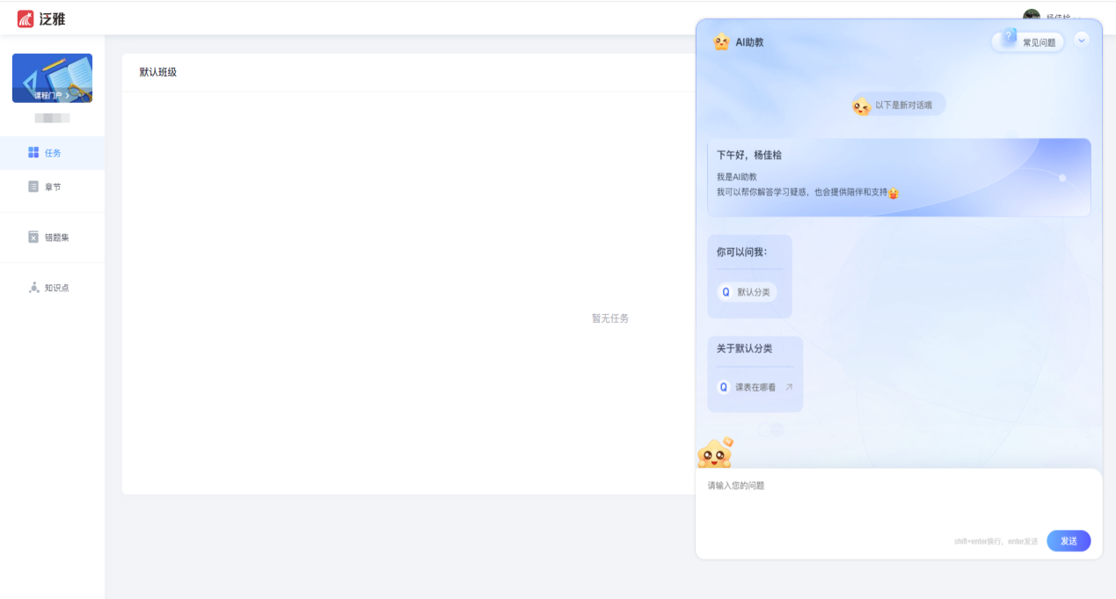

**3.2 技能设置**  
**知识图谱问答：**开启后AI助教可以对大部分通用百科类问题进行回答，目前数据库百科知识已达800w条。

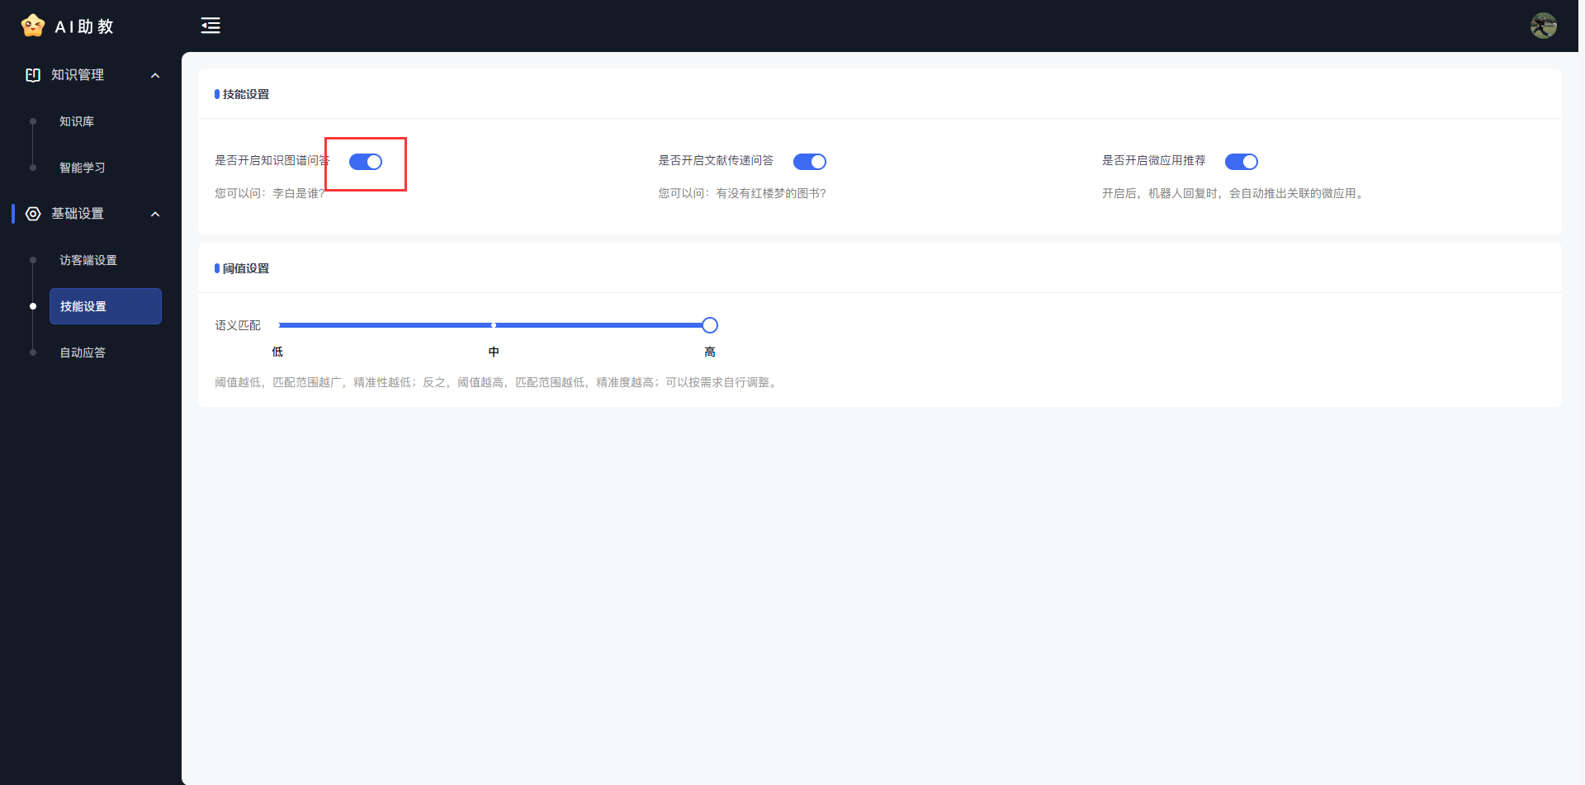

**文献传递问答：**开启后AI助教可以识别用户的文献检索需求，并对接超星发现返回用户需要的资源。

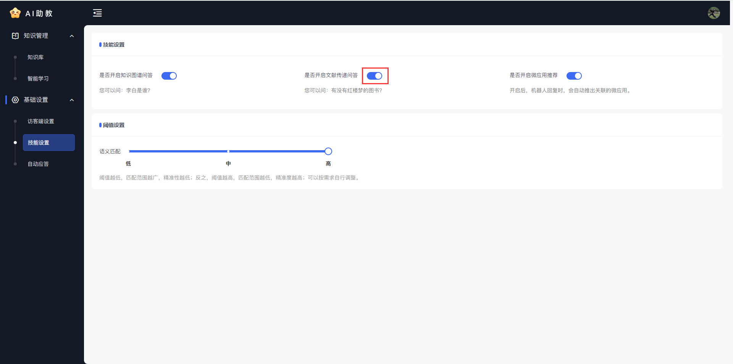

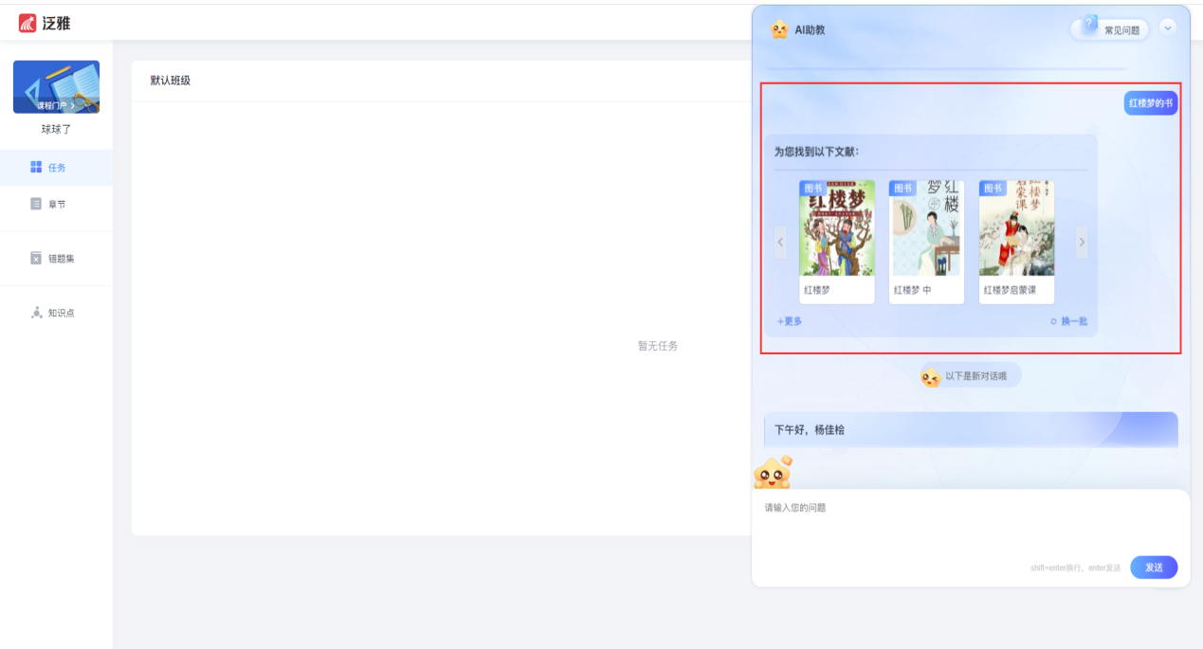**微应用推荐：**开启后AI助教回复的答案中可带上管理员在问答规则中设置关联的微应用。

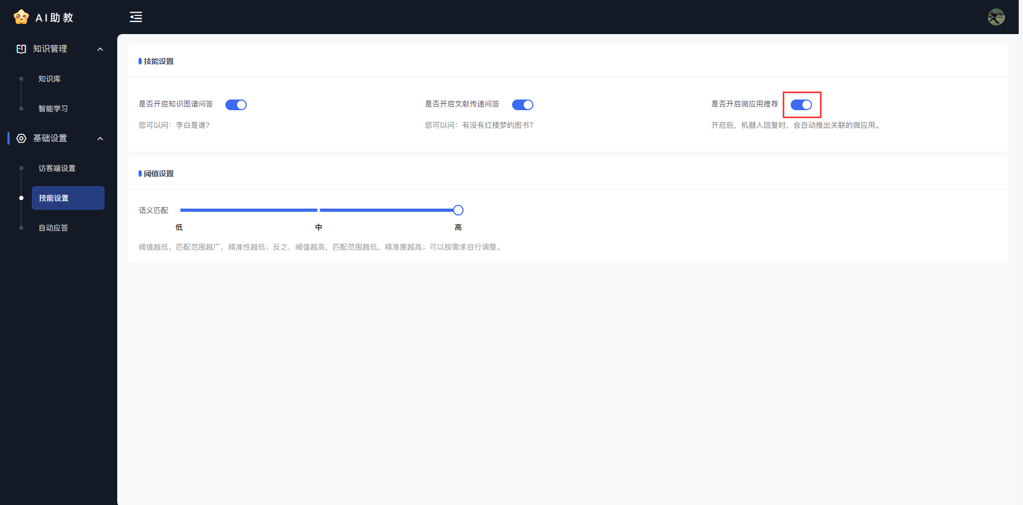

**阈值设置：**阈值设置越高，问题匹配的精准性越高，匹配范围也相对越小。

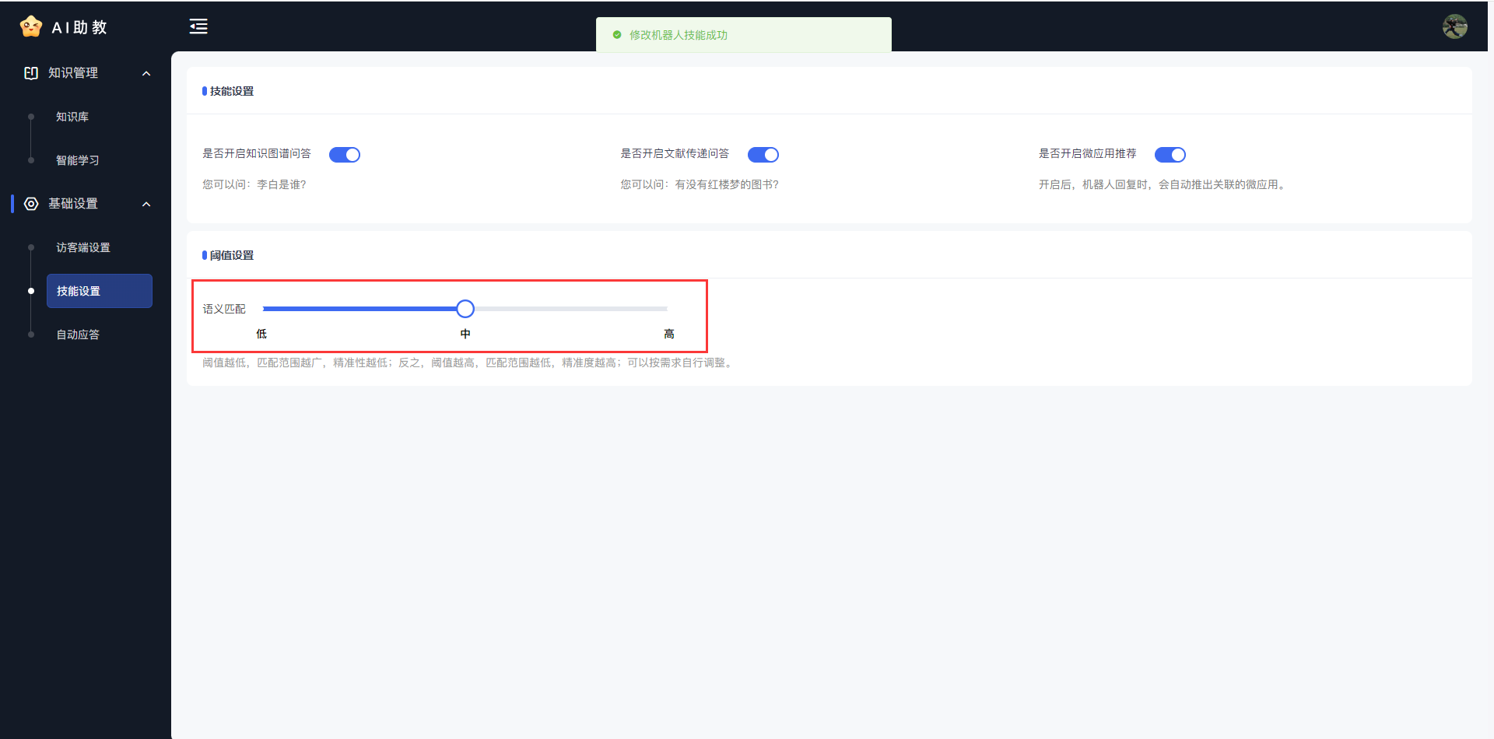

**3.3 自动应答**  
**添加未知问题回复语：**管理员可自定义未知问题回复语，当用户问到未知问题时，AI助教可返回相应答案。

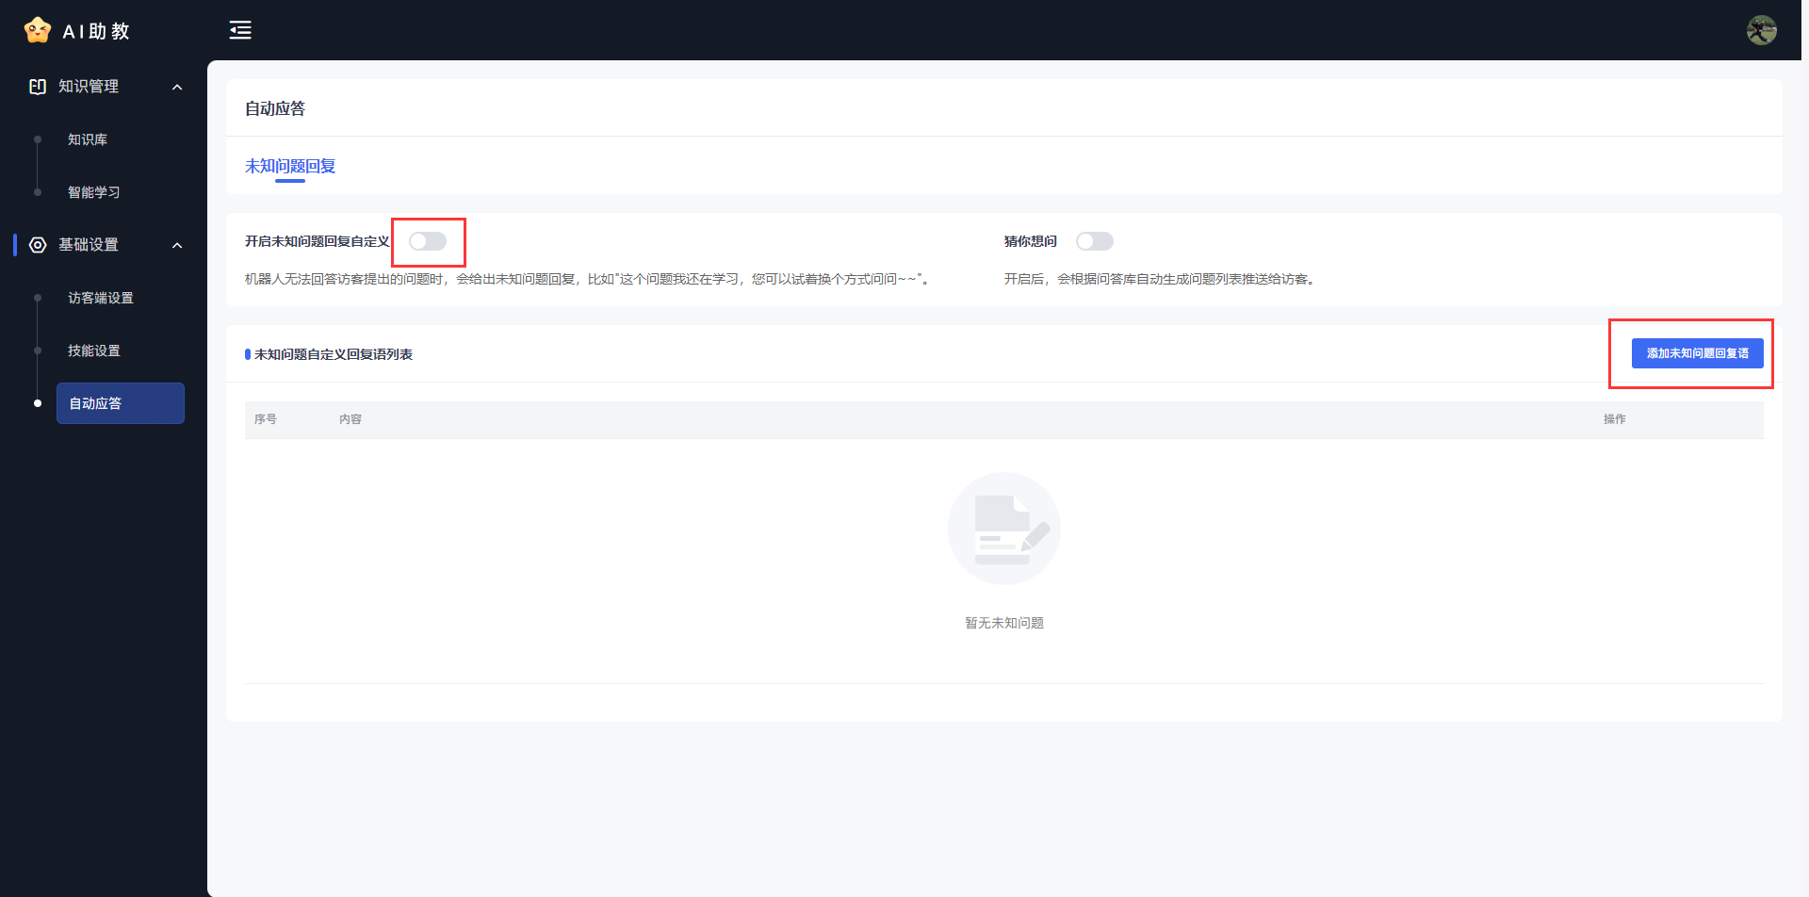

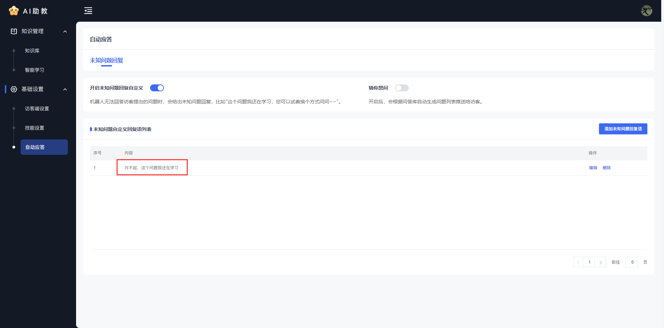**开启猜你想问：**开启后，AI助教会为用户智能推荐知识库中的高频热门问题。

